**UNIVERSITÀ DEGLI STUDI DI NAPOLI**

**“FEDERICO II”**

**DIPARTIMENTO DI INGEGNERIA ELETTRICA E TECNOLOGIE DELL’INFORMAZIONE**

CORSO DI LAUREA IN INFORMATICA

Corso di Ingegneria del Software

**“Consiglia Viaggi 2019”**

**DOCENTE: AUTORI:**

Prof. Sergio Di Martino Ernesto De Crecchio **MATR.** N86/1596 Piero Junior Gaetani **MATR.** N86/2210

**ANNO ACCADEMICO 2019-2020**

Sommario

1. Descrizione del Progetto 4

2. Documento dei Requisiti Software 5

2.1 Modello funzionale 5

2.1.1 Requisiti funzionali 5

2.1.1.1 Requisiti utente DA FARE 6

2.1.1.2 Requisiti amministratore DA FARE 6

2.1.2 Requisiti non funzionali 7

2.1.2.1 Requisiti utente DA FARE 7

2.1.2.2 Requisiti amministratore DA FARE 7

2.1.3 Requisiti di dominio 8

2.2 Diagramma dei casi d’uso 9

2.2.1 Mobile DA FARE 9

2.2.2 Desktop 9

2.3 Mockup 10

2.3.1 Mobile DA FARE 10

2.3.2 Desktop 10

2.3.2.1 Login Amministratore 10

2.3.2.2 HomePage Applicativo 10

2.3.2.3 Aggiunta Nuova Struttura 11

2.3.2.4 Visualizzazione Struttura 11

2.3.2.5 Elimina Struttura 12

2.4 Tabelle di Cockburn 13

2.4.1 Mobile 13

2.4.1.1 Sfoglia Attività Vicine DA FARE 13

2.4.1.2 Seleziona Struttura DA FARE 13

2.4.1.3 Ricerca Struttura DA FARE 13

2.4.1.4 Visualizza Profilo DA FARE 13

2.4.1.5 Effettua Login DA FARE 13

2.4.1.6 Effettua Registrazione DA FARE 13

2.4.1.7 Accede Come Ospite DA FARE 13

2.4.2 Desktop 13

2.4.2.1 Login Amministratore DA CONTROLLARE 13

2.4.2.2 Logout DA CONTROLLARE 14

2.4.2.3 Aggiungi nuova Struttura DA CONTROLLARE 15

2.4.2.4 Visualizza Struttura DA CONTROLLARE 16

2.4.2.5 Modifica Struttura DA FARE 18

2.4.2.6 Elimina Struttura DA FARE 18

2.5 Modelli di dominio 19

2.5.1 Class Diagram 19

2.5.1.1 Mobile DA FARE 19

2.5.1.2 Desktop 19

2.5.1.2.1 Login e Logiut Amministratore DA CONTROLLARE 19

2.5.1.2.2 Visualizza Struttura DA CONTROLLARE 20

2.5.2 Sequence diagram 21

2.5.2.1 Mobile DA FARE 21

2.5.2.2 Dekstop DA FARE 21

2.5.2.2.1 Login Amministratore DA CONTROLLARE 21

2.5.2.2.2 Logout Amministratore DA CONTROLLARE 21

2.5.2.2.3 Aggiungi Struttura DA CONTROLLARE 22

2.5.2.2.4 Visualizza Struttura DA CONTROLLARE 22

2.5.2.2.5 Modifica Struttura DA FARE 22

2.5.2.2.6 Elimina Struttura DA FARE 22

2.5.3 Statechart Diagram 23

2.5.3.1 Mobile DA FARE 23

2.5.3.2 Desktop 23

2.5.3.2.1 Login Admin DA CONTROLLARE 23

2.5.3.2.2 Logout Admin DA CONTROLLARE 24

2.5.4 Activity Diagram 25

2.5.4.1 Mobile DA FARE 25

2.5.4.2 Desktop DA FARE 25

2.6 Pianificazione dettagliata dell’attività 26

3. Documento di System Design 28

3.1 Analisi dell’architettura 28

3.1.1 Architettura esterna DA FARE 28

3.1.2 Architettura server DA FARE 28

3.1.3 Architettura client DA FARE 28

3.1.4 Servizi cliud utilizzati DA FARE 28

3.2 Diagramma delle classi di design 28

3.2.1 Mobile DA FARE 28

3.2.2 Desktop DA FARE 28

3.3 CRC Cards 28

3.3.1 Mobile DA FARE 28

3.3.2 Desktop DA FARE 28

3.4 Sequence Diagrams DA FARE 28

4. Documento di Testing del sistema 28

Test Plan per System Testing 28

# **1. Descrizione del Progetto**

Consiglia Viaggi 2019 consiste nella realizzazione di un software il cui scopo è quello di permettere agli utenti che utilizzano l’applicazione di consultare un catalogo di strutture di varia tipologia e di lasciare recensioni personali.

Nella piattaforma sono presenti strutture di diversa tipologia (Hotel, Resort, Cibo, Attività) consultabili in svariati modi:

L’utente può visionare le strutture presenti nei suoi dintorni e può effettuare ricerche tramite una schermata di filtri (per nome, prezzo, luogo, categoria, media recensioni e altro).

Le strutture possono essere visualizzate in modalità elenco o tramite una mappa che consente di avere una visione globale della zona e di rendersi conto della distanza dell’utente dalla struttura interessata.

Ogni struttura ha una schermata dedicata che ne fornisce informazioni utili oltre ad una sezione dedicata alle recensioni lasciate dagli utenti.

Per pubblicare una recensione, l’utente deve necessariamente creare un account personale ed accedere ad esso. Ogni recensione è composta da un titolo, una descrizione e una valutazione, da 0 a 5. Ogni struttura è associata ad una valutazione globale frutto della media delle recensioni rilasciate dagli utenti.

Oltre all’applicazione per smartphone, è presente anche una applicazione per desktop dedicata agli amministratori della piattaforma.

Tale applicazione serve ad aggiungere nuove strutture, indicando le varie caratteristiche che verranno poi presentate all’utente nell applcicazione mobile.

Oltre all’aggiunta, è possibile modificare ed eliminare le strutture.

# **2. Documento dei Requisiti Software**

## 2.1 Modello funzionale

### 2.1.1 Requisiti funzionali

#### 2.1.1.1 Requisiti utente DA FARE

#### 2.1.1.2 Requisiti amministratore DA FARE

### 2.1.2 Requisiti non funzionali

#### 2.1.2.1 Requisiti utente DA FARE

#### 2.1.2.2 Requisiti amministratore DA FARE

### 2.1.3 Requisiti di dominio

## 2.2 Diagramma dei casi d’uso

### 2.2.1 Mobile DA FARE

### 2.2.2 Desktop



## 2.3 Mockup

### 2.3.1 Mobile DA FARE

### 2.3.2 Desktop

#### 2.3.2.1 Login Amministratore

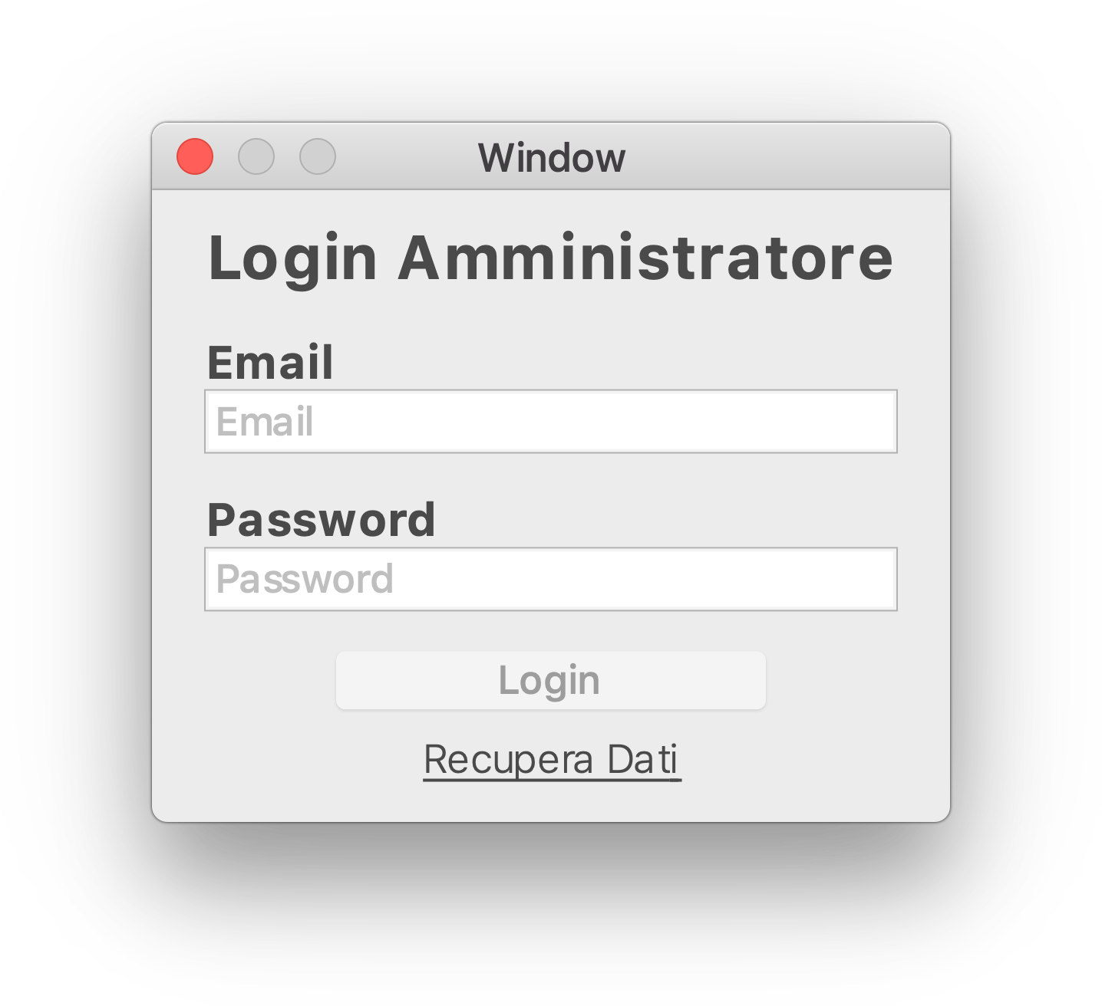

#### 2.3.2.2 HomePage Applicativo

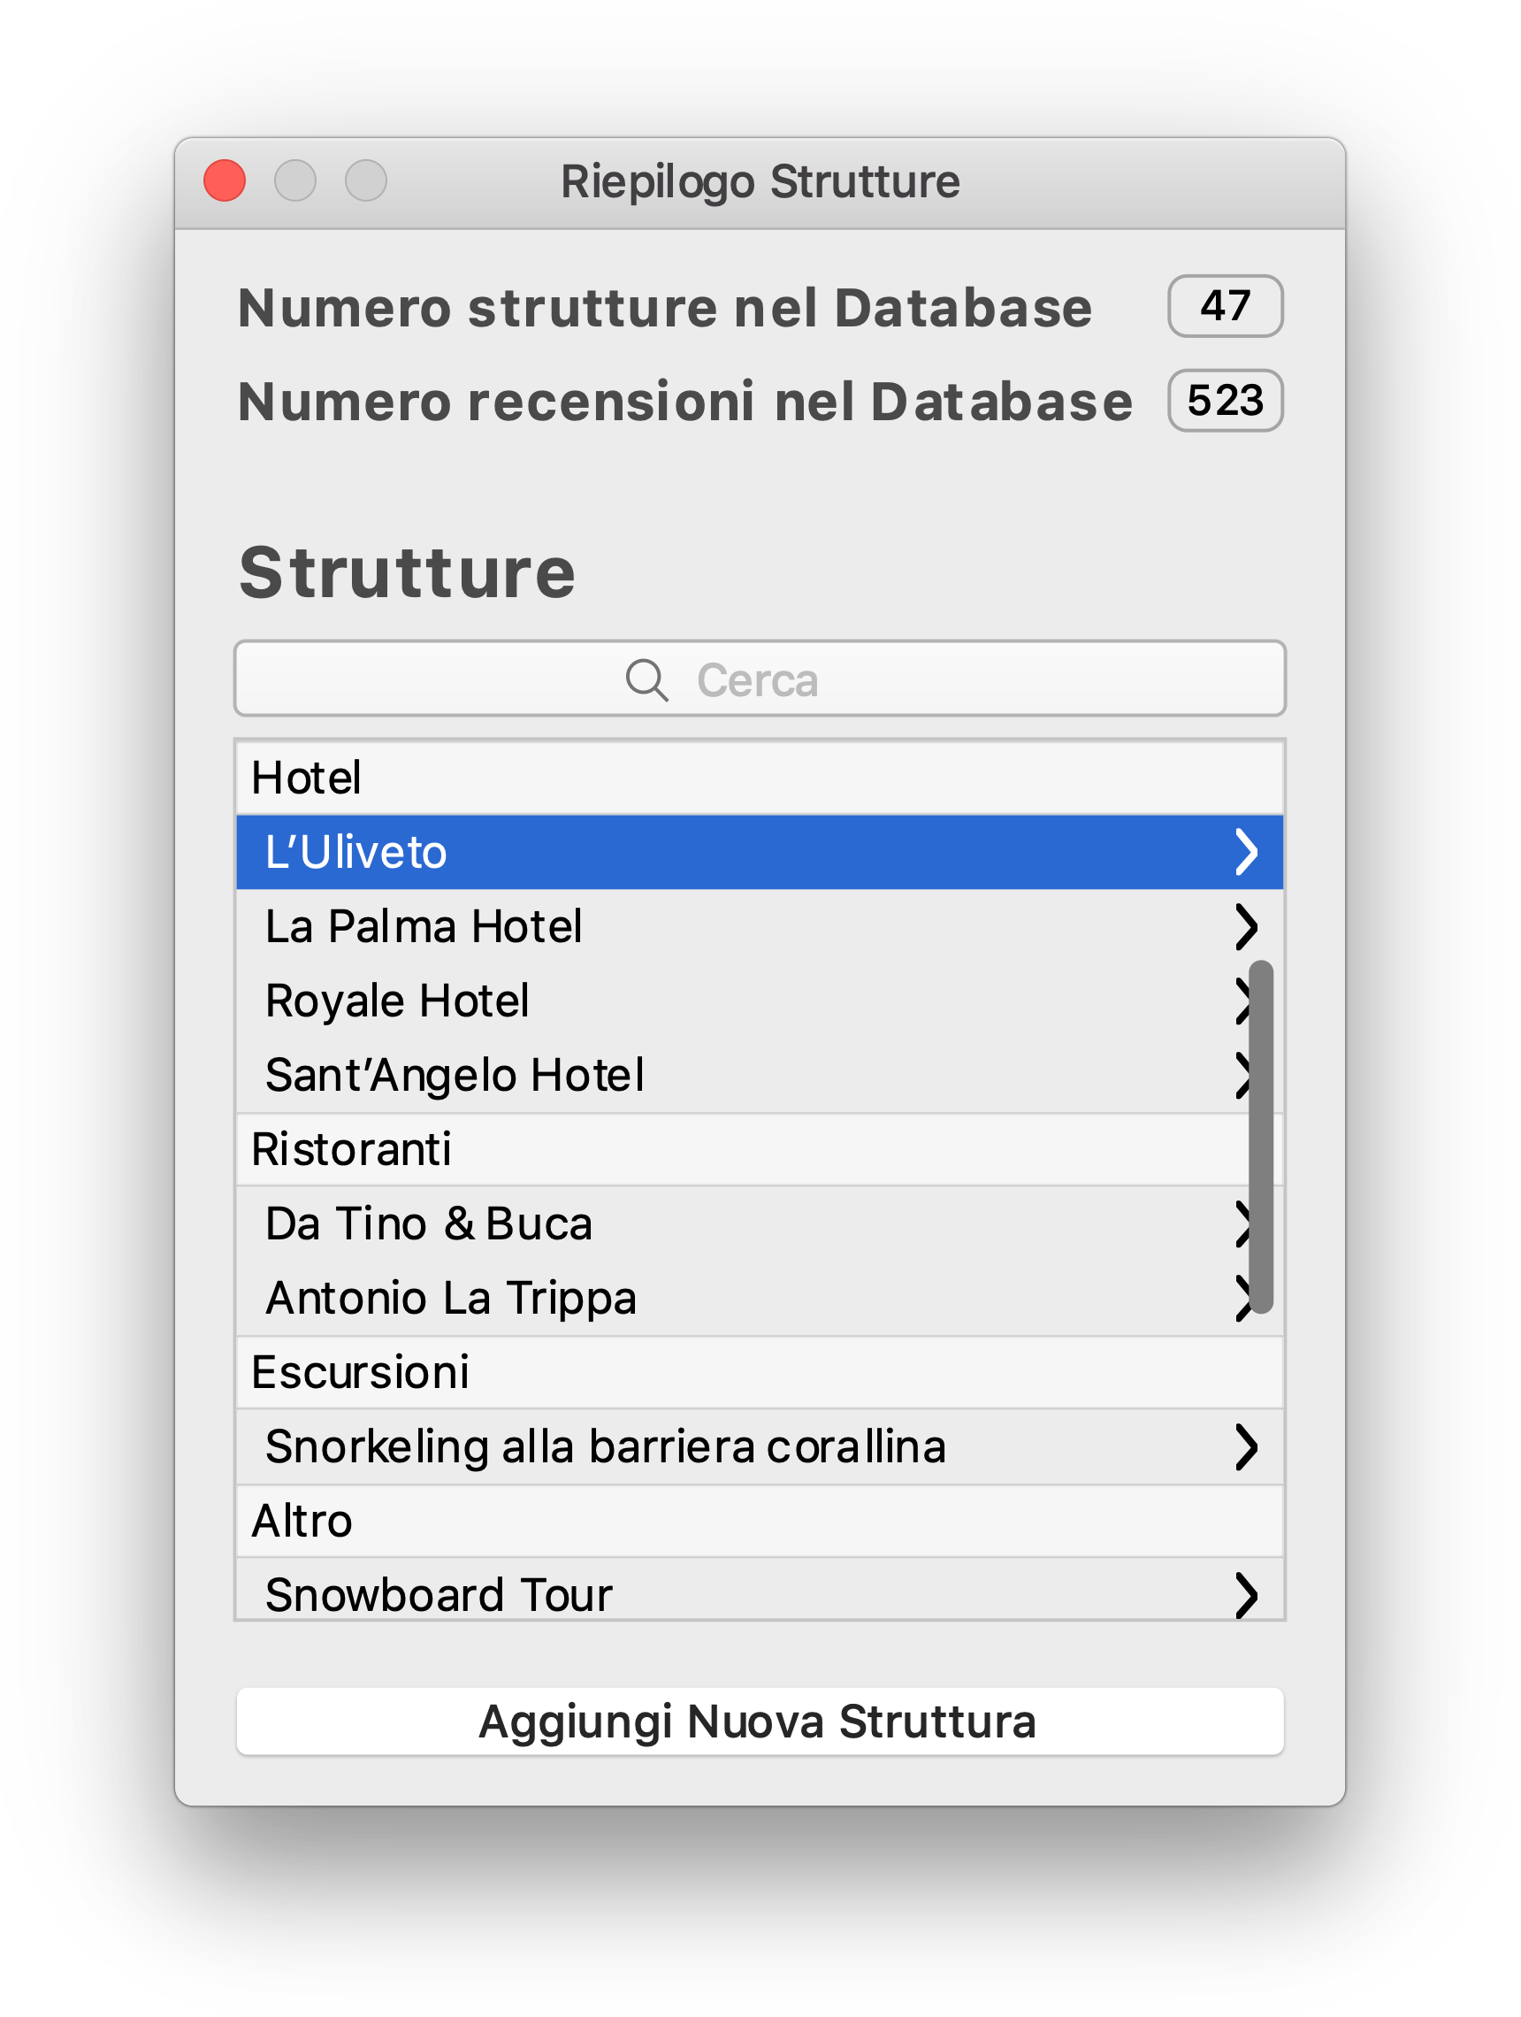

#### 2.3.2.3 Aggiunta Nuova Struttura

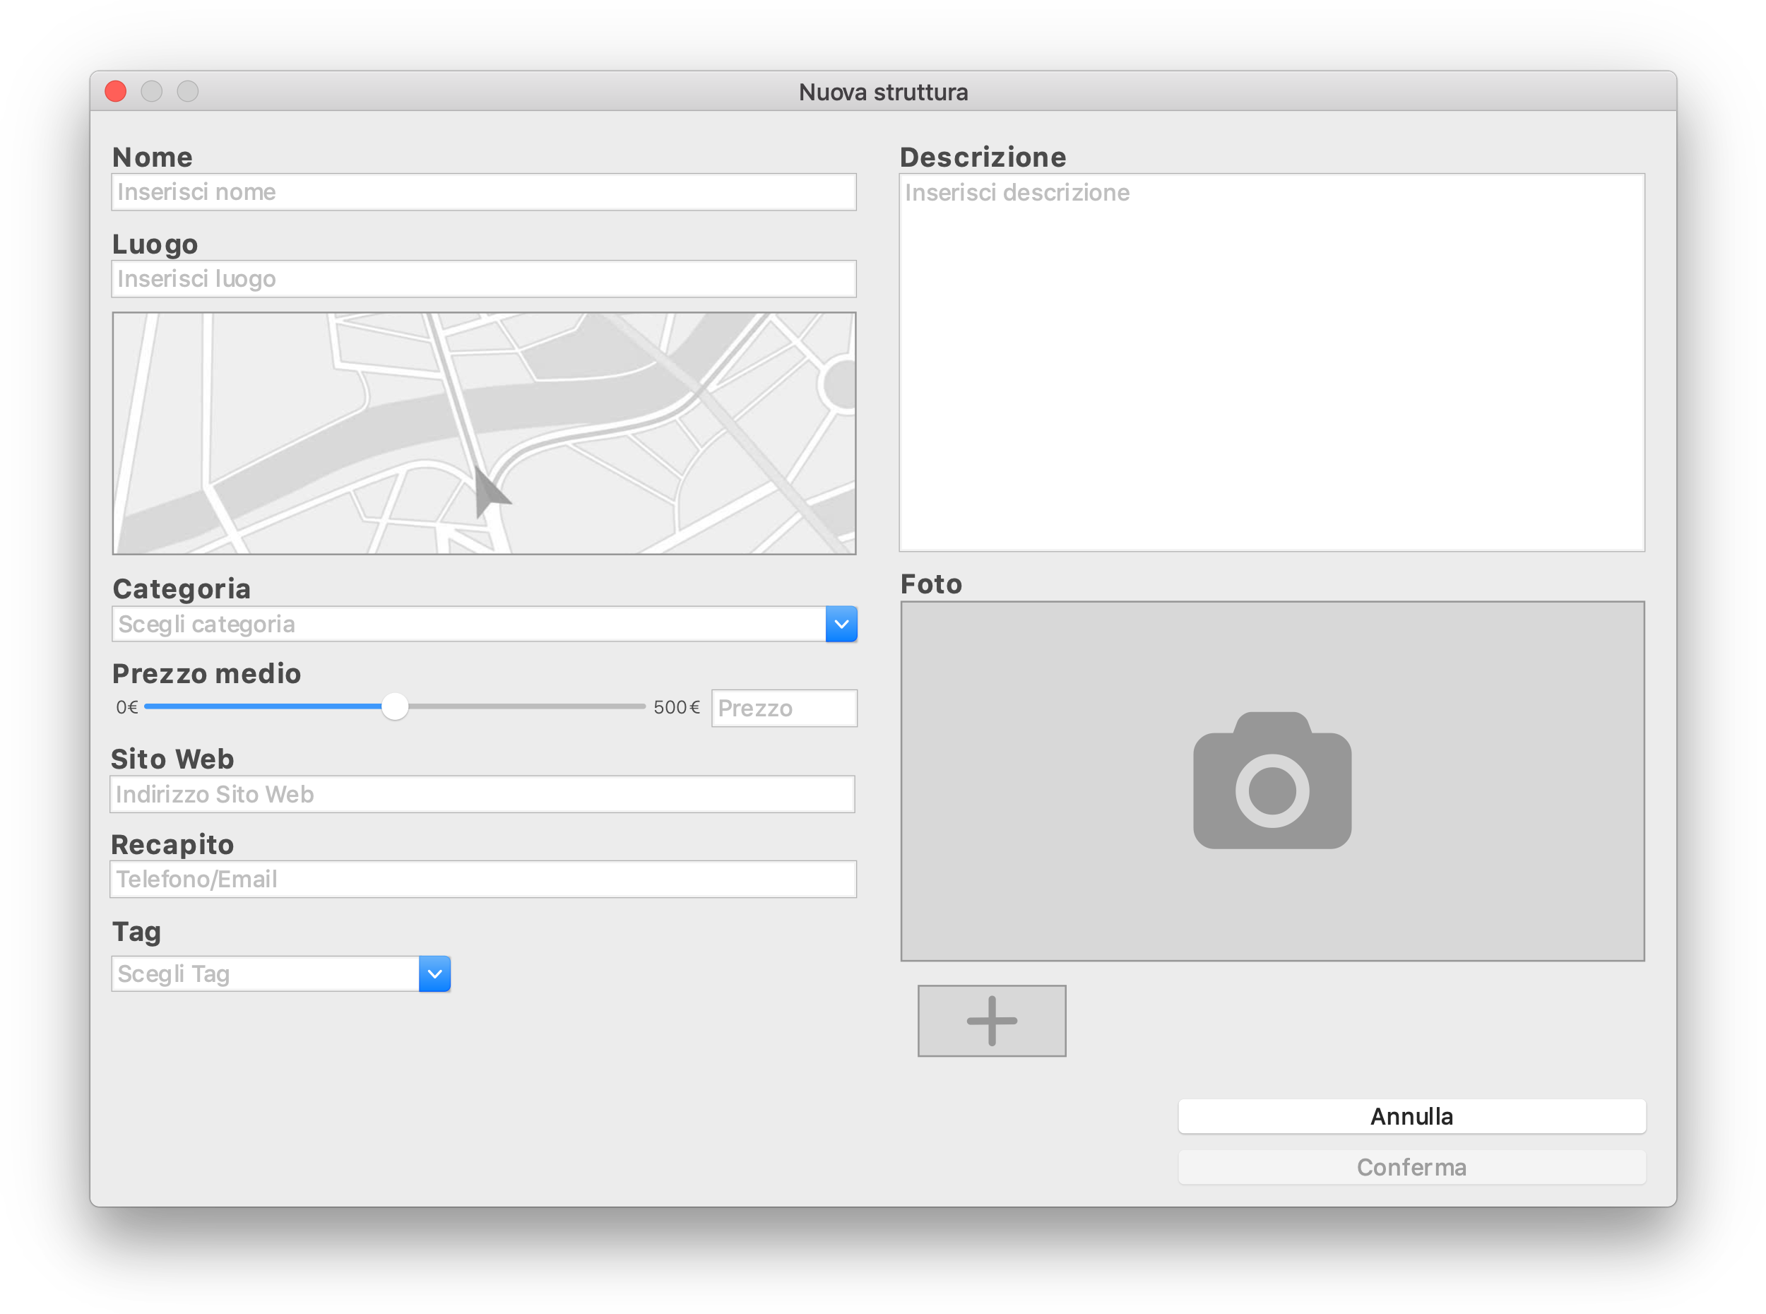

#### 2.3.2.4 Visualizzazione Struttura

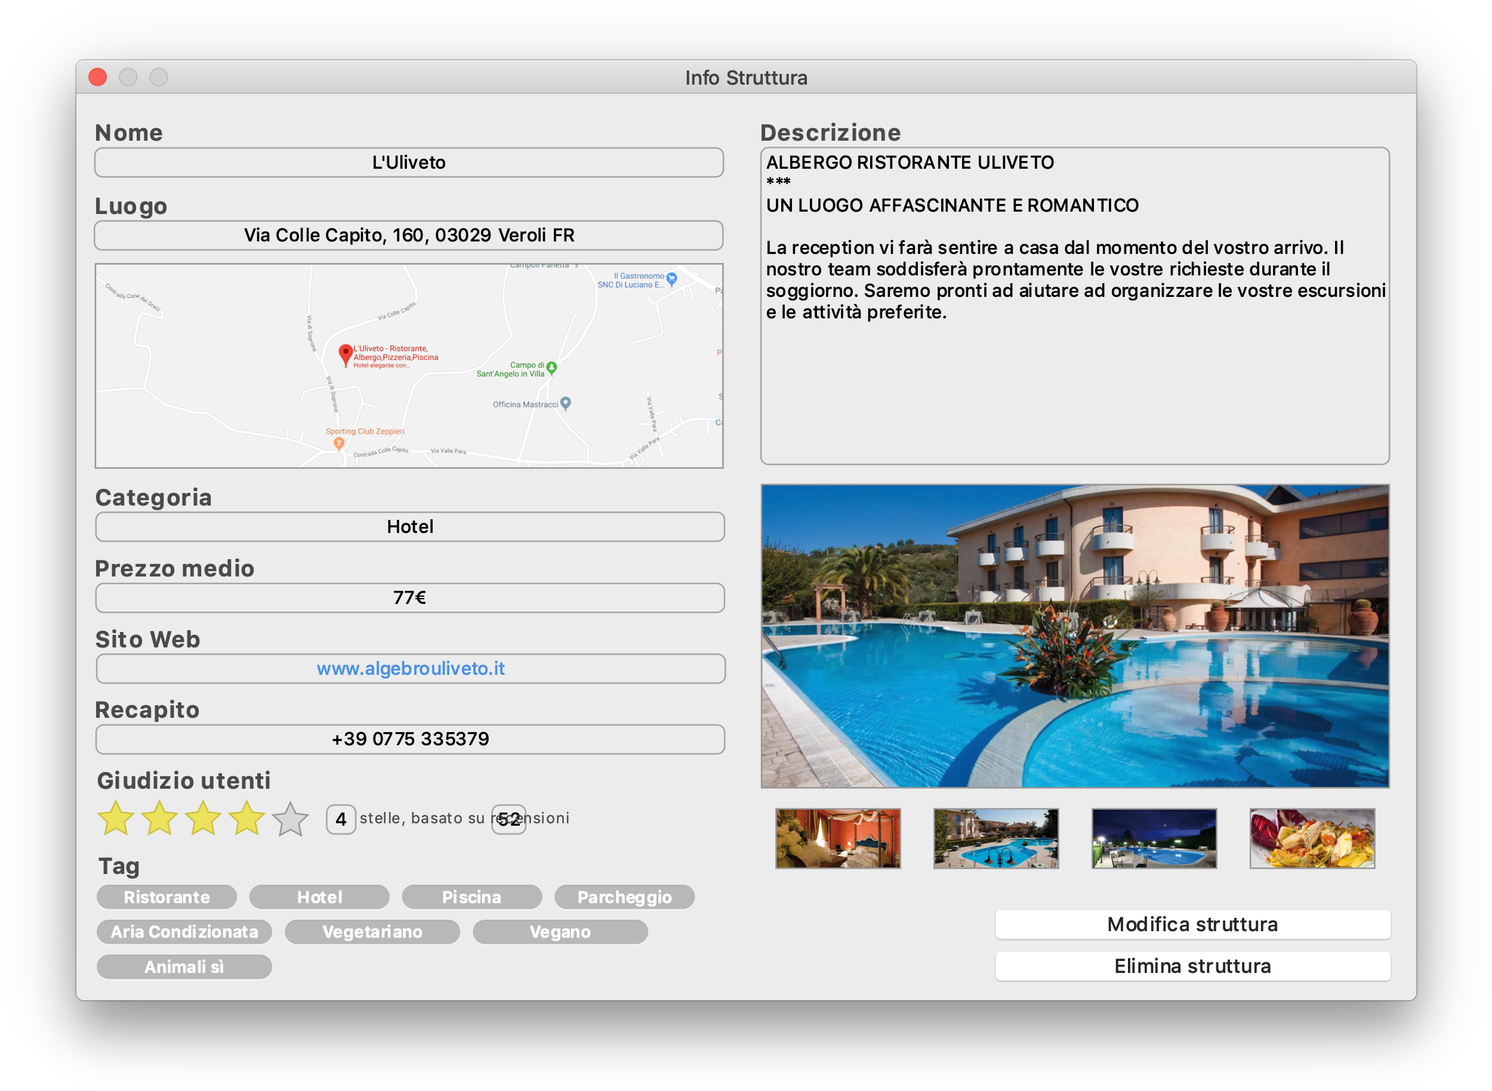

#### 2.3.2.5 Elimina Struttura

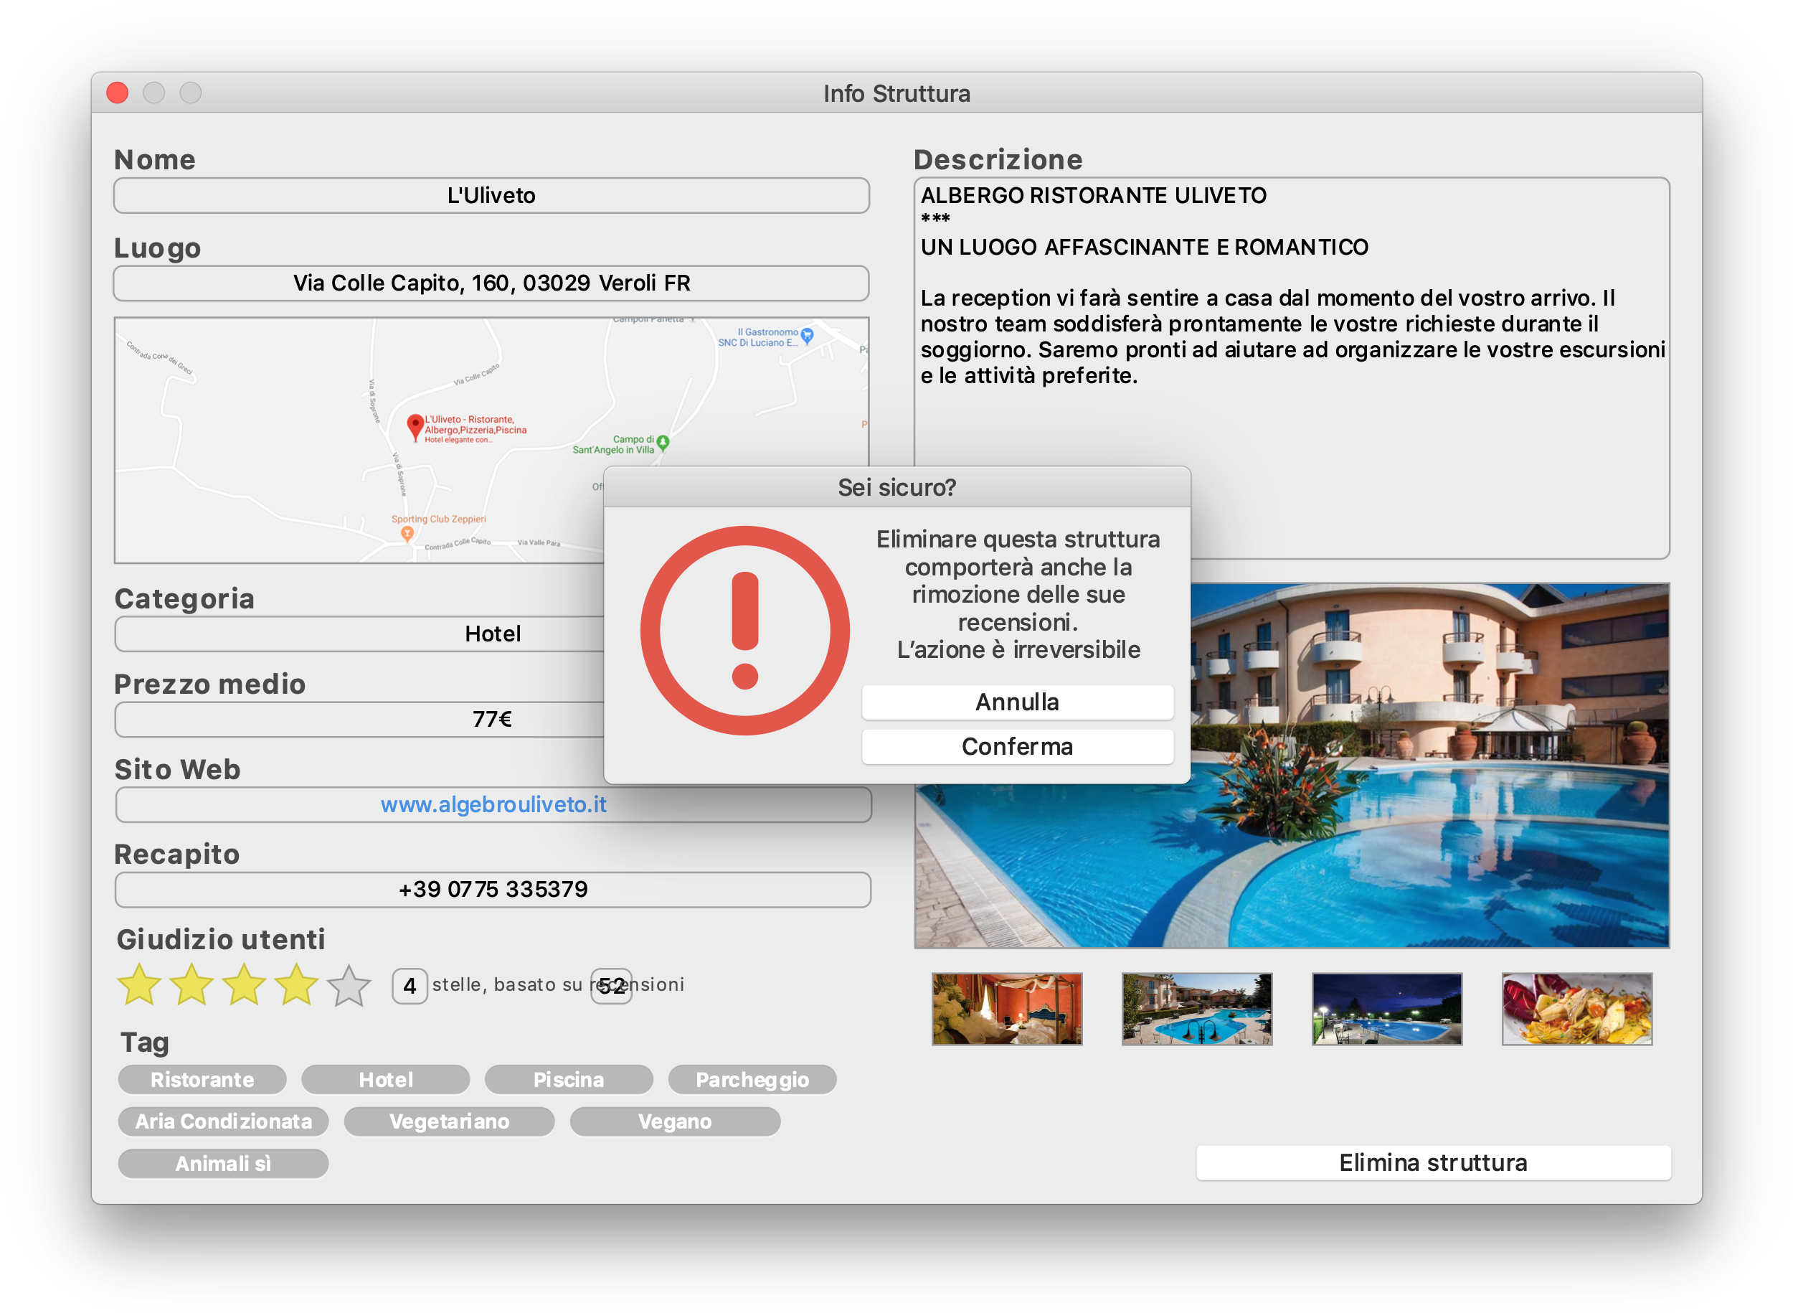

## 2.4 Tabelle di Cockburn

### 2.4.1 Mobile

#### 2.4.1.1 Sfoglia Attività Vicine DA FARE

#### 2.4.1.2 Seleziona Struttura DA FARE

#### 2.4.1.3 Ricerca Struttura DA FARE

#### 2.4.1.4 Visualizza Profilo DA FARE

#### 2.4.1.5 Effettua Login DA FARE

#### 2.4.1.6 Effettua Registrazione DA FARE

#### 2.4.1.7 Accede Come Ospite DA FARE

### 2.4.2 Desktop

#### 2.4.2.1 Login Amministratore DA CONTROLLARE

|  |  |  |  |  |
| --- | --- | --- | --- | --- |
| Use Case #1 | | Login Amministratore | | |
| Goal in Context | | Fornire all’amministratore una schermata in cui potersi loggare | | |
| Level | | Amministratore | | |
| Preconditions | | L’account dell’amministratore deve essere stato già creato e abilitato | | |
| Success End Condition | | L’amministratore esegue il login | | |
| Failed End Condition | | Le credenziali non sono corrette | | |
| Primary Actor | | Amministratore | | |
| Trigger | | Viene aperto l’applicativo | | |
|  | | | | |
| SCENARIO PRINCIPALE | | | | |
| DESCRIPTION | STEP | | AMMINISTRARTORE | SISTEMA |
| L’amministratore, per poter usufruire delle funzionalità backoffice della piattaforma, necessita di un meccanismo per potersi autenticate nell’applicazione desktop | 1 | | Inserisce le credenziali per entrare nell’applicazione (Nome Utente e Password) e clicca su “Login” |  |
| 2 | |  | Verifica la correttezza dei dati inseriti e mostra la homepage dell’applicativo (schermata XXX) |
| EXTENSION #1 | STEP | | AMMINISTRATORE | SISTEMA |
| L’amministratore inserisce credenziali non valide | 2.1 | |  | Mostra messaggio di errore |
| 3.1 | | Preme il tasto “Ok” |  |
| 4.1 | |  | Chiude il messaggio |
| EXTENSION #2 | STEP | | AMMINISTRATORE | SISTEMA |
| L’amministratore prova ad effettuare il login senza aver inserito dati | 1.2 | | Clicca sul tasto “Login” |  |
| 2.2 | |  | Mostra messaggio di errore |
| 3.2 | | Preme il tasto “Ok” |  |
| 4.2 | |  | Chiude il messaggio |

#### 2.4.2.2 Logout DA CONTROLLARE

|  |  |  |  |  |
| --- | --- | --- | --- | --- |
| Use Case #2 | | Logout | | |
| Goal in Context | | Fornire all’amministratore un modo tramite il quael terminare la sessione corrente | | |
| Level | | Amministratore | | |
| Preconditions | | L’account dell’amministratore deve essere loggato | | |
| Success End Condition | | L’amministratore esegue il logout e la sessione viene terminata | | |
| Failed End Condition | | Nessuna | | |
| Primary Actor | | Amministratore | | |
| Trigger | | L’amministratore clicca sul pulsante “Logout” nella schermata principale dell’applicativo (mockup # ) | | |
|  | | | | |
| SCENARIO PRINCIPALE | | | | |
| DESCRIPTION | STEP | | AMMINISTRARTORE | SISTEMA |
|  | 1 | | L’amministratore clicca sul pulsante “Logout” nella schermata principale dell’applicativo (mockup # ) |  |
| 2 | |  | Il sistema termina la sessione corrente |
| 3 | |  | Il sistema mostra la schermata di login (mockup # ) |

#### 2.4.2.3 Aggiungi nuova Struttura DA CONTROLLARE

|  |  |  |  |  |
| --- | --- | --- | --- | --- |
| Use Case #3 | | Aggoingi Nuova Struttura | | |
| Goal in Context | | Fornire all’amministratore una schermata tramite la quale inserire una nuova struttura nel database della piattaforma | | |
| Level | | Amministratore | | |
| Preconditions | | Nessuna | | |
| Success End Condition | | Viene aggiunta una nuova struttura nel database | | |
| Failed End Condition | | Nessuna nuova struttura viene aggiunta al database | | |
| Primary Actor | | Amministratore | | |
| Trigger | | L’amministratore clicca sul pulsante “Aggiungi nuova struttura” nella schermata iniziale (mockup # ) | | |
|  | | | | |
| SCENARIO PRINCIPALE | | | | |
| DESCRIPTION | STEP | | AMMINISTRARTORE | SISTEMA |
| L’amministratore deve poter aggiungere nuove strutture alla piattaforma | 1 | | L’amministratore clicca sul pulsante “Aggiungi nuova struttura” nella schermata iniziale (mockup # ) |  |
| 2 | |  | Il sistema mostra la schermata di aggiunta di una nuova struttura (mockup # ) |
| 3 | | L’amministratore compila i vari form presenti nella schermata “Nuova Struttura” |  |
| 4 | | L’amministratore clicca sul pulsante “Conferma” |  |
|  | 5 | |  | Il sistema verifica la correttezza dei dati inseriti dall’amministratore (presenza dati obbligatori) |
|  | 6 | |  | Il sistema mostra un avviso di corretta aggiunta della nuova struttura (mockup # ) |
|  | 7 | |  | Il sistema mostra la schermata home (mockup # ) |
| EXTENSION #1 | STEP | | AMMINISTRATORE | SISTEMA |
| L’amministratore non compila i campi obbligatori | 3.1 | | L’amministratore compila i vari form presenti nella schermata “Nuova Struttura” |  |
| 3.2 | | L’amministratore clicca sul pulsante “Conferma” |  |
| 3.3 | |  | Il sistema verifica la correttezza dei dati inseriti dall’amministratore (presenza dati obbligatori) |
| 3.4 | |  | Il sistema mostra un avviso in cui elemca i campi obbligatori non inseriti (mockup # ) |
| 3.5 | |  | Il sistema evidenzia i campi non inseriti in rosso |
| 3.6 | |  | Continua dal punto 3 dello scenario principale |

#### 2.4.2.4 Visualizza Struttura DA CONTROLLARE

|  |  |  |  |  |
| --- | --- | --- | --- | --- |
| Use Case #4 | | Visualizza struttura | | |
| Goal in Context | | Fornire all’amministratore una in cui ci sono le informazioni di una struttura presente nel database | | |
| Level | | Amministratore | | |
| Preconditions | | Nessuna | | |
| Success End Condition | | L’amministratore visualizza la schermata di riepilogo della struttura interessata | | |
| Failed End Condition | | La struttura non viene visualizzata | | |
| Primary Actor | | Amministratore | | |
| Trigger | | L’amministratore clicca sulla riga della struttura di cui vuole visualizzare il riepilogo | | |
|  | | | | |
| SCENARIO PRINCIPALE | | | | |
| DESCRIPTION | STEP | | AMMINISTRARTORE | SISTEMA |
| L’amministratore deve poter visualizzare un repilogo di ogni struttura presente nel database in modo da poterma modificare o, in generale, copiere azioni su di esse | 1 | | L’amministratore clicca sul nome della struttura interessata |  |
| 2 | |  | Il sistema mostra la schermata della struttura corrispondente |

#### 2.4.2.5 Modifica Struttura DA FARE

#### 2.4.2.6 Elimina Struttura DA FARE

## 2.5 Modelli di dominio

### 2.5.1 Class Diagram

#### 2.5.1.1 Mobile DA FARE

#### 2.5.1.2 Desktop

##### 2.5.1.2.1 Login e Logiut Amministratore DA CONTROLLARE

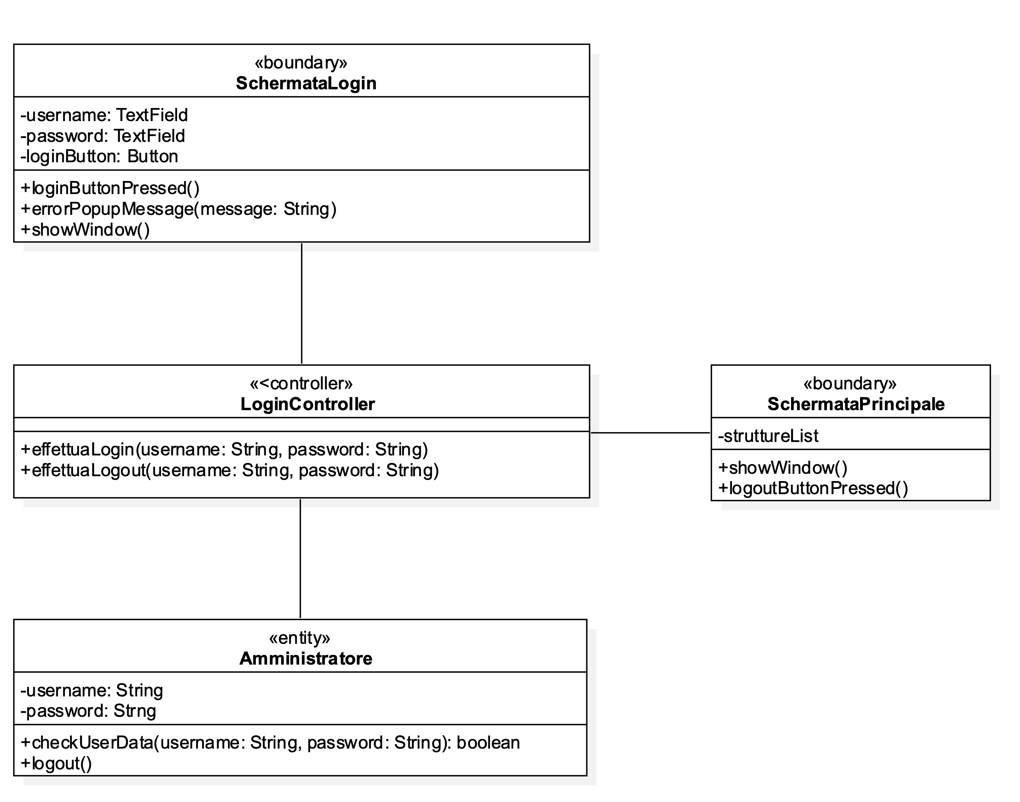

##### 2.5.1.2.2 Visualizza Struttura DA CONTROLLARE

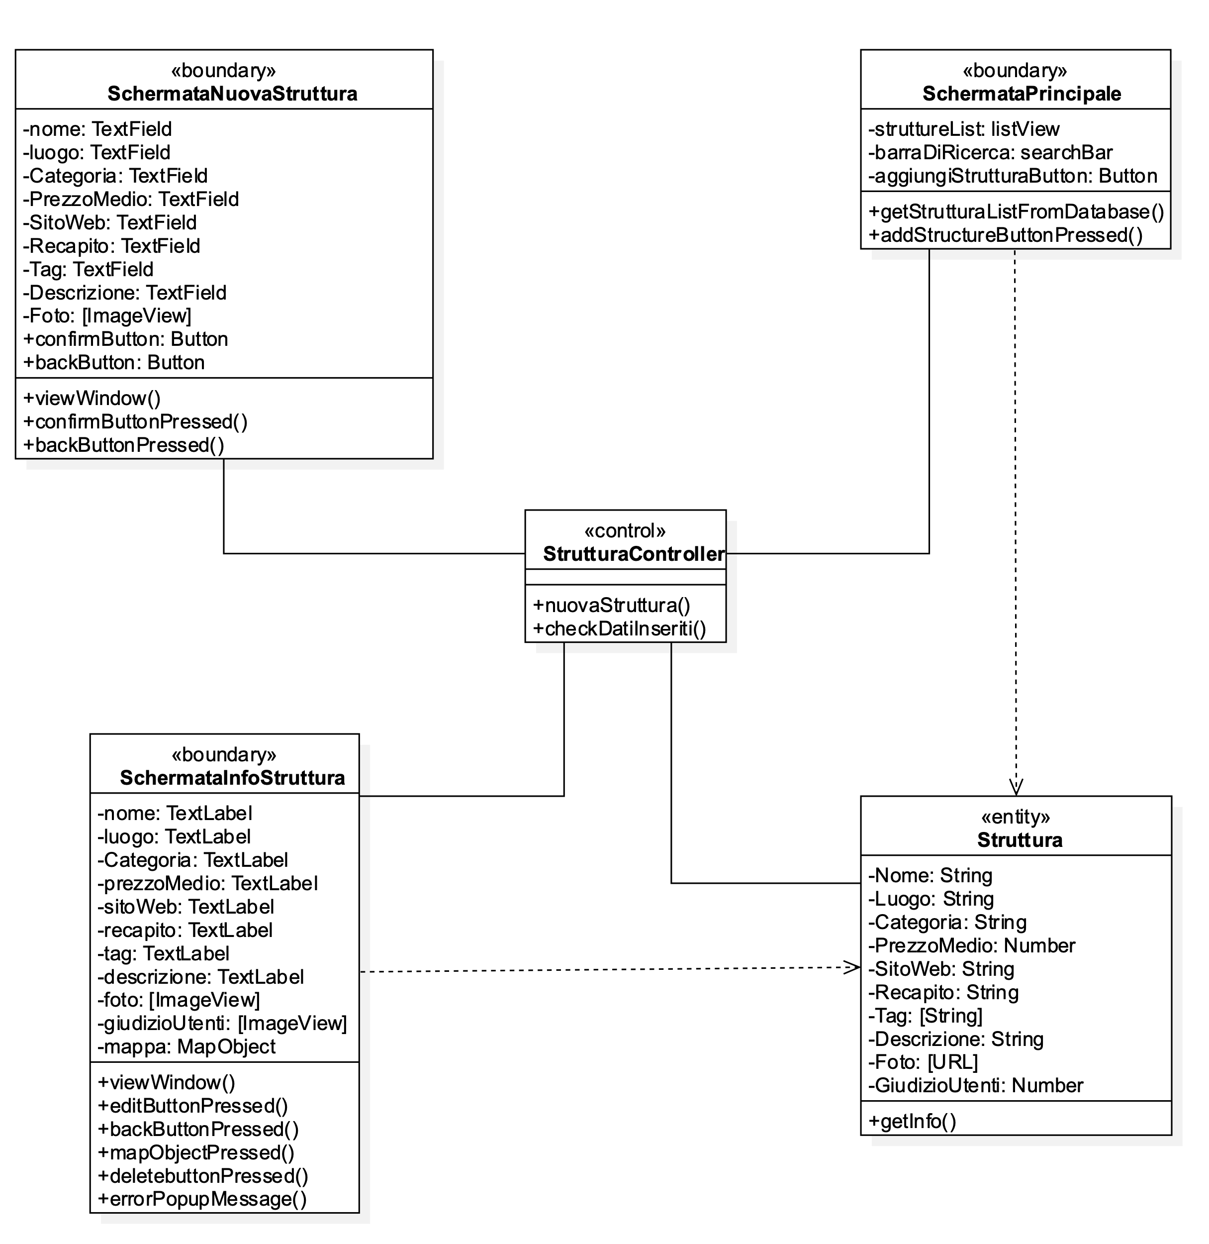

### 2.5.2 Sequence diagram

#### 2.5.2.1 Mobile DA FARE

#### 2.5.2.2 Dekstop DA FARE

##### 2.5.2.2.1 Login Amministratore DA CONTROLLARE

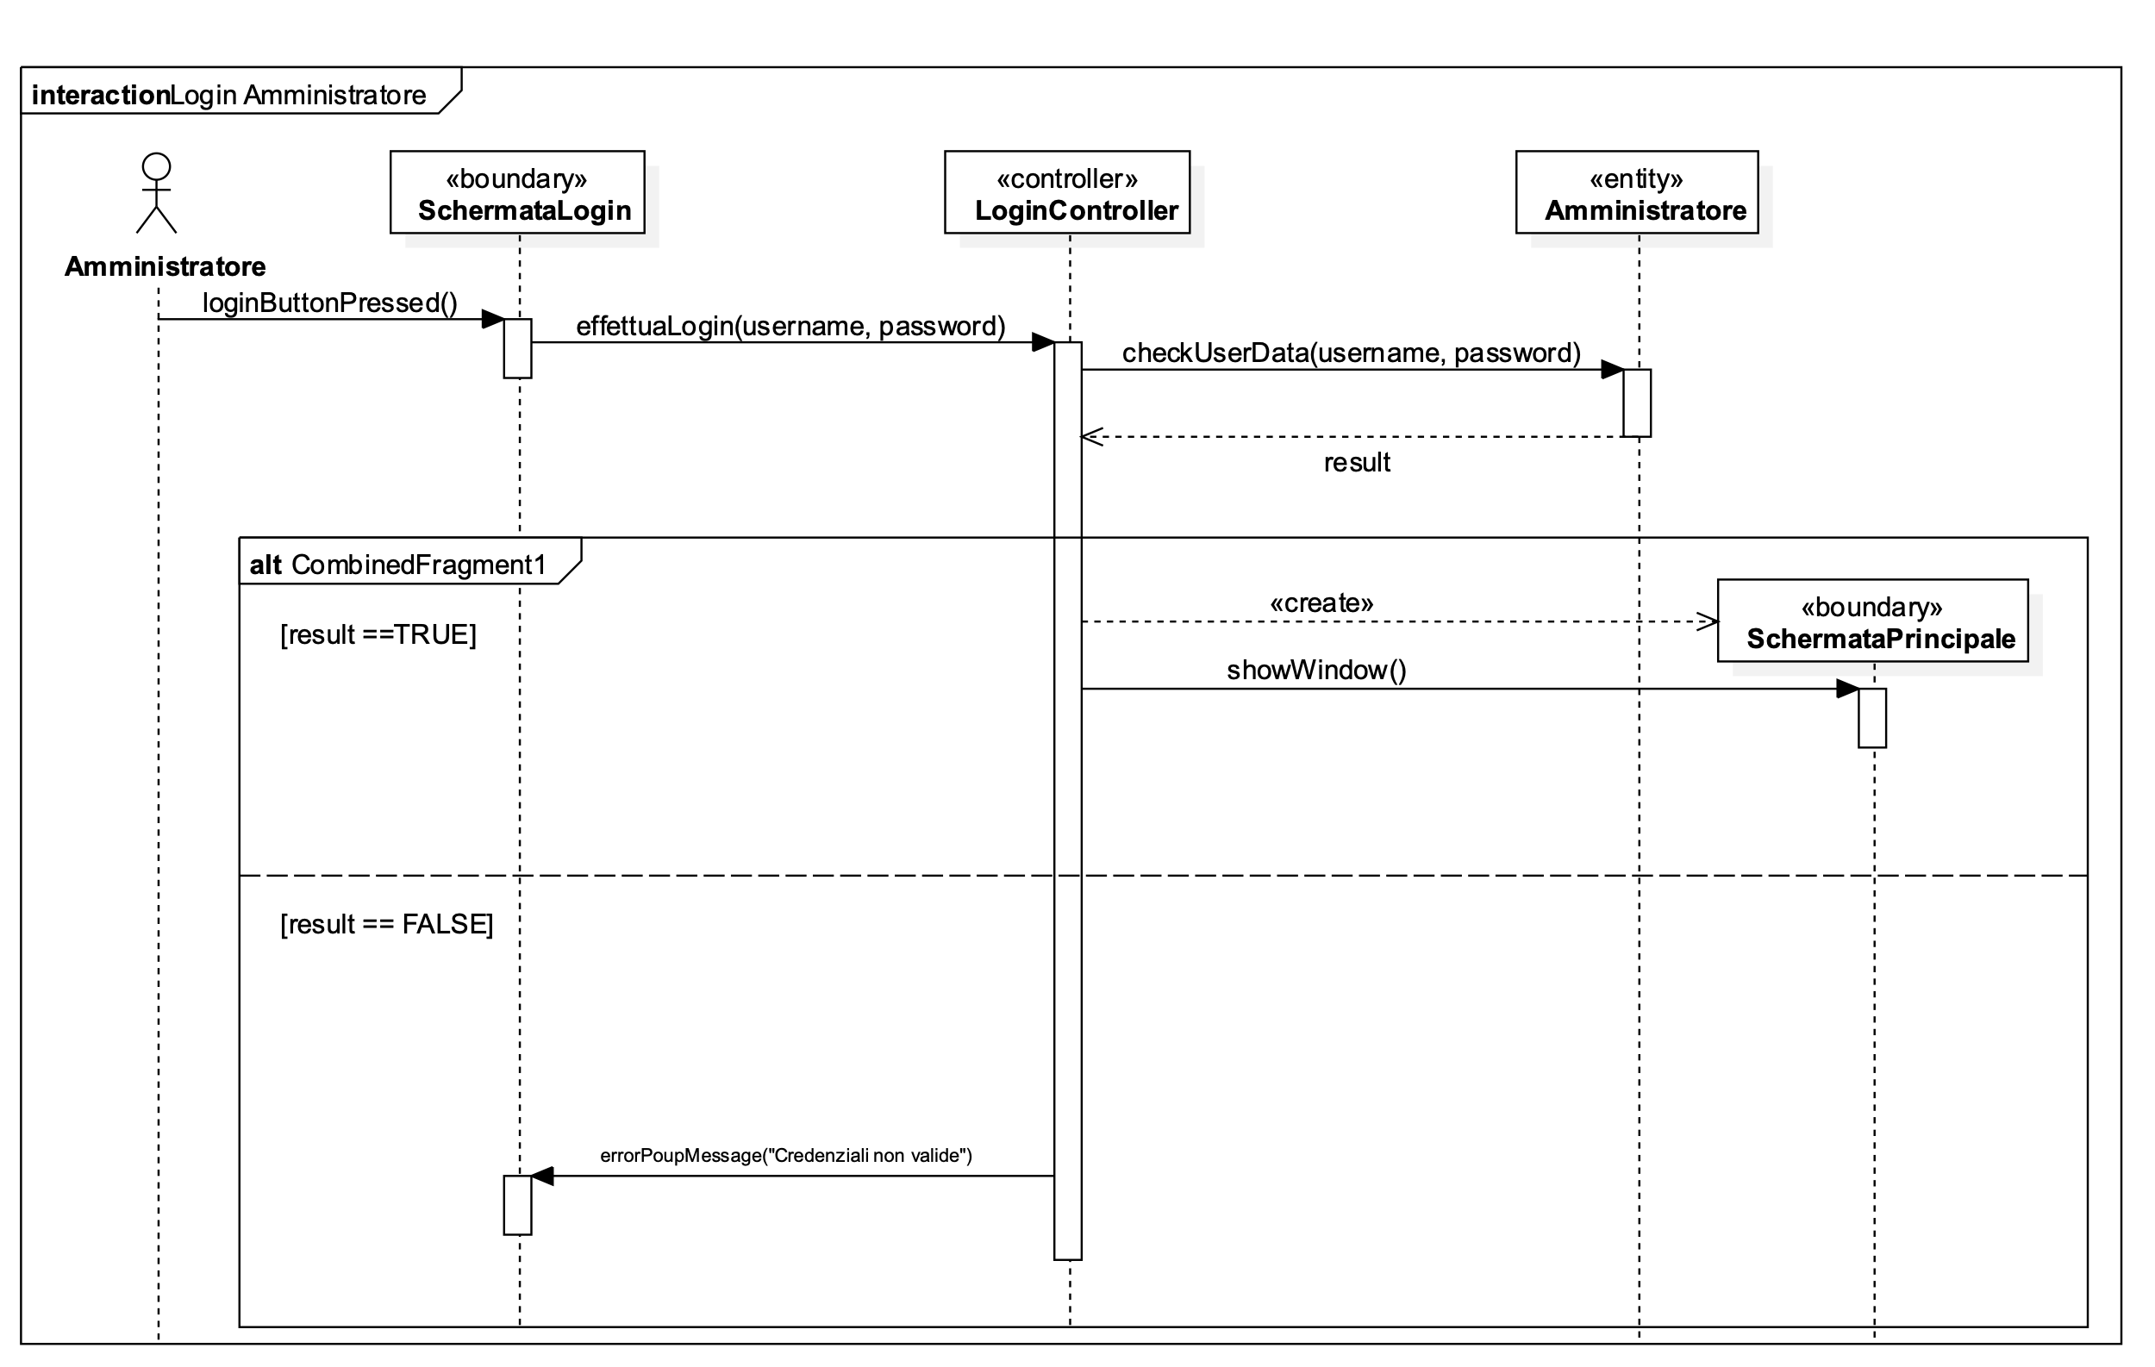

##### 2.5.2.2.2 Logout Amministratore DA CONTROLLARE

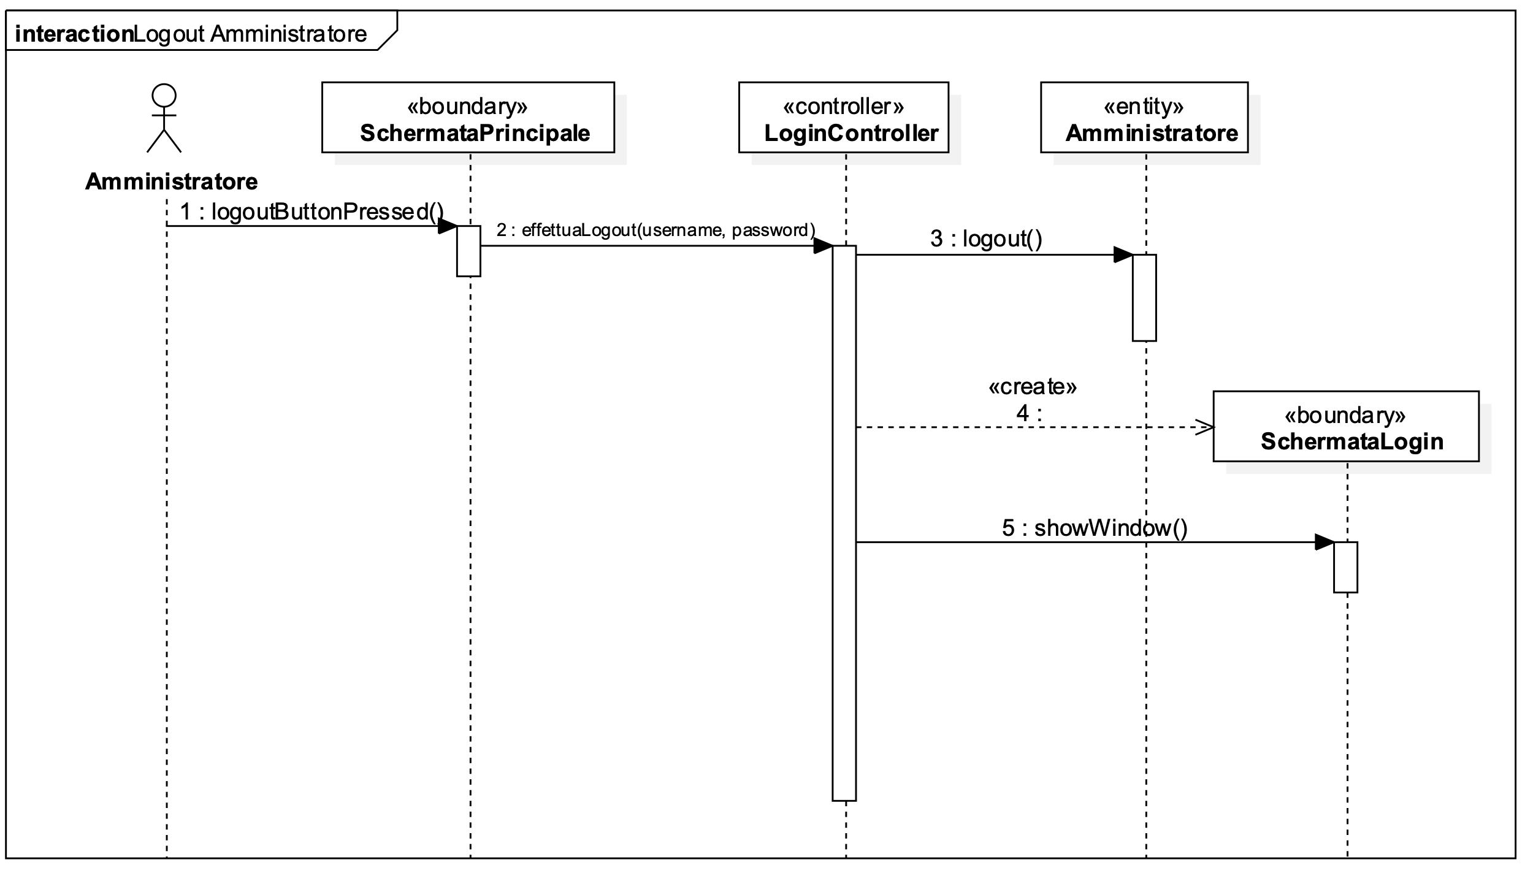

##### 2.5.2.2.3 Aggiungi Struttura DA CONTROLLARE

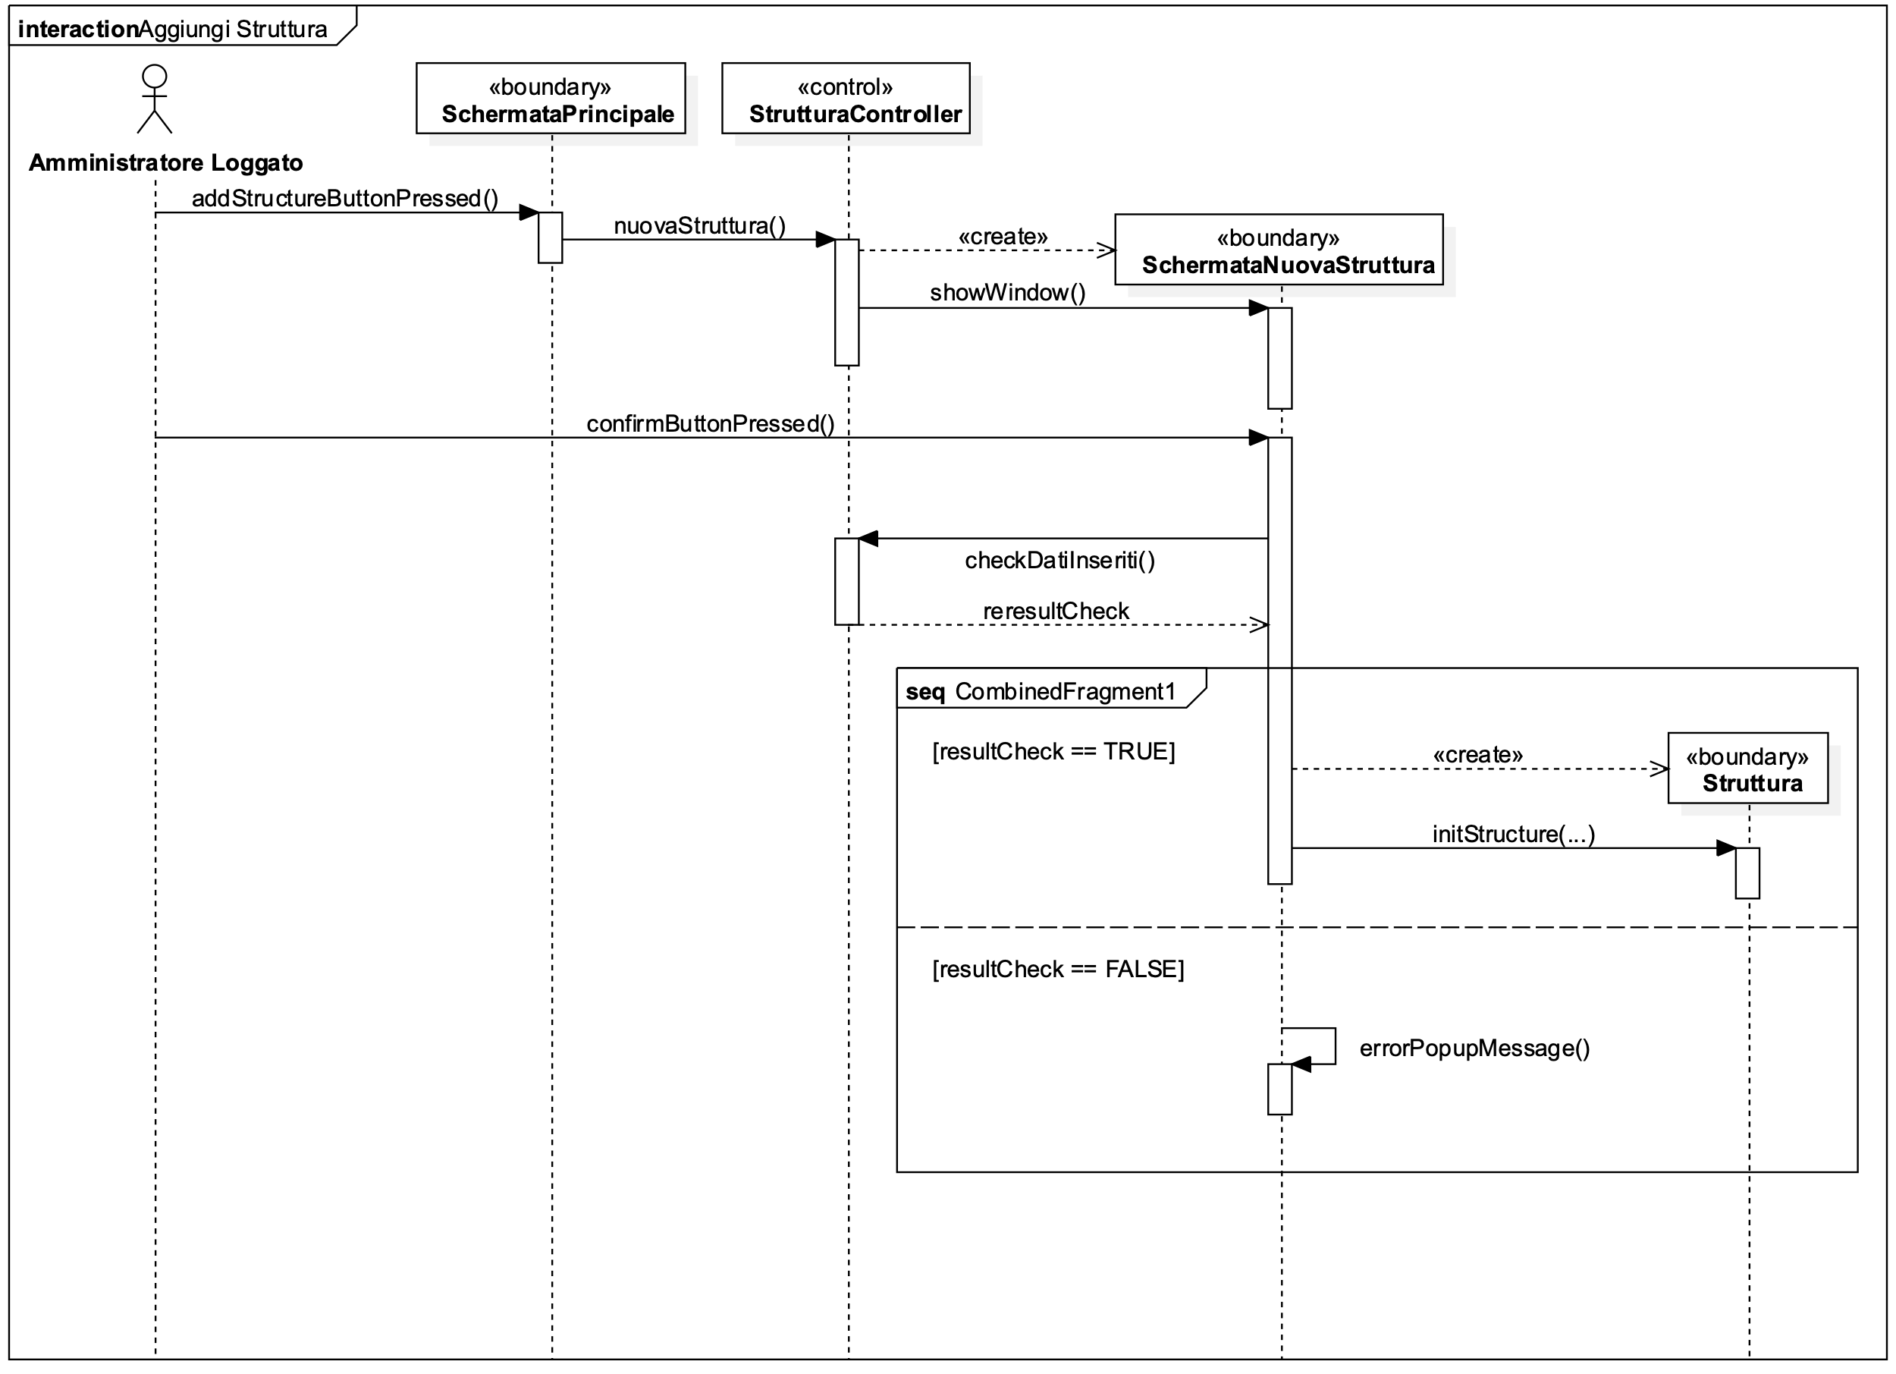

##### 2.5.2.2.4 Visualizza Struttura DA CONTROLLARE

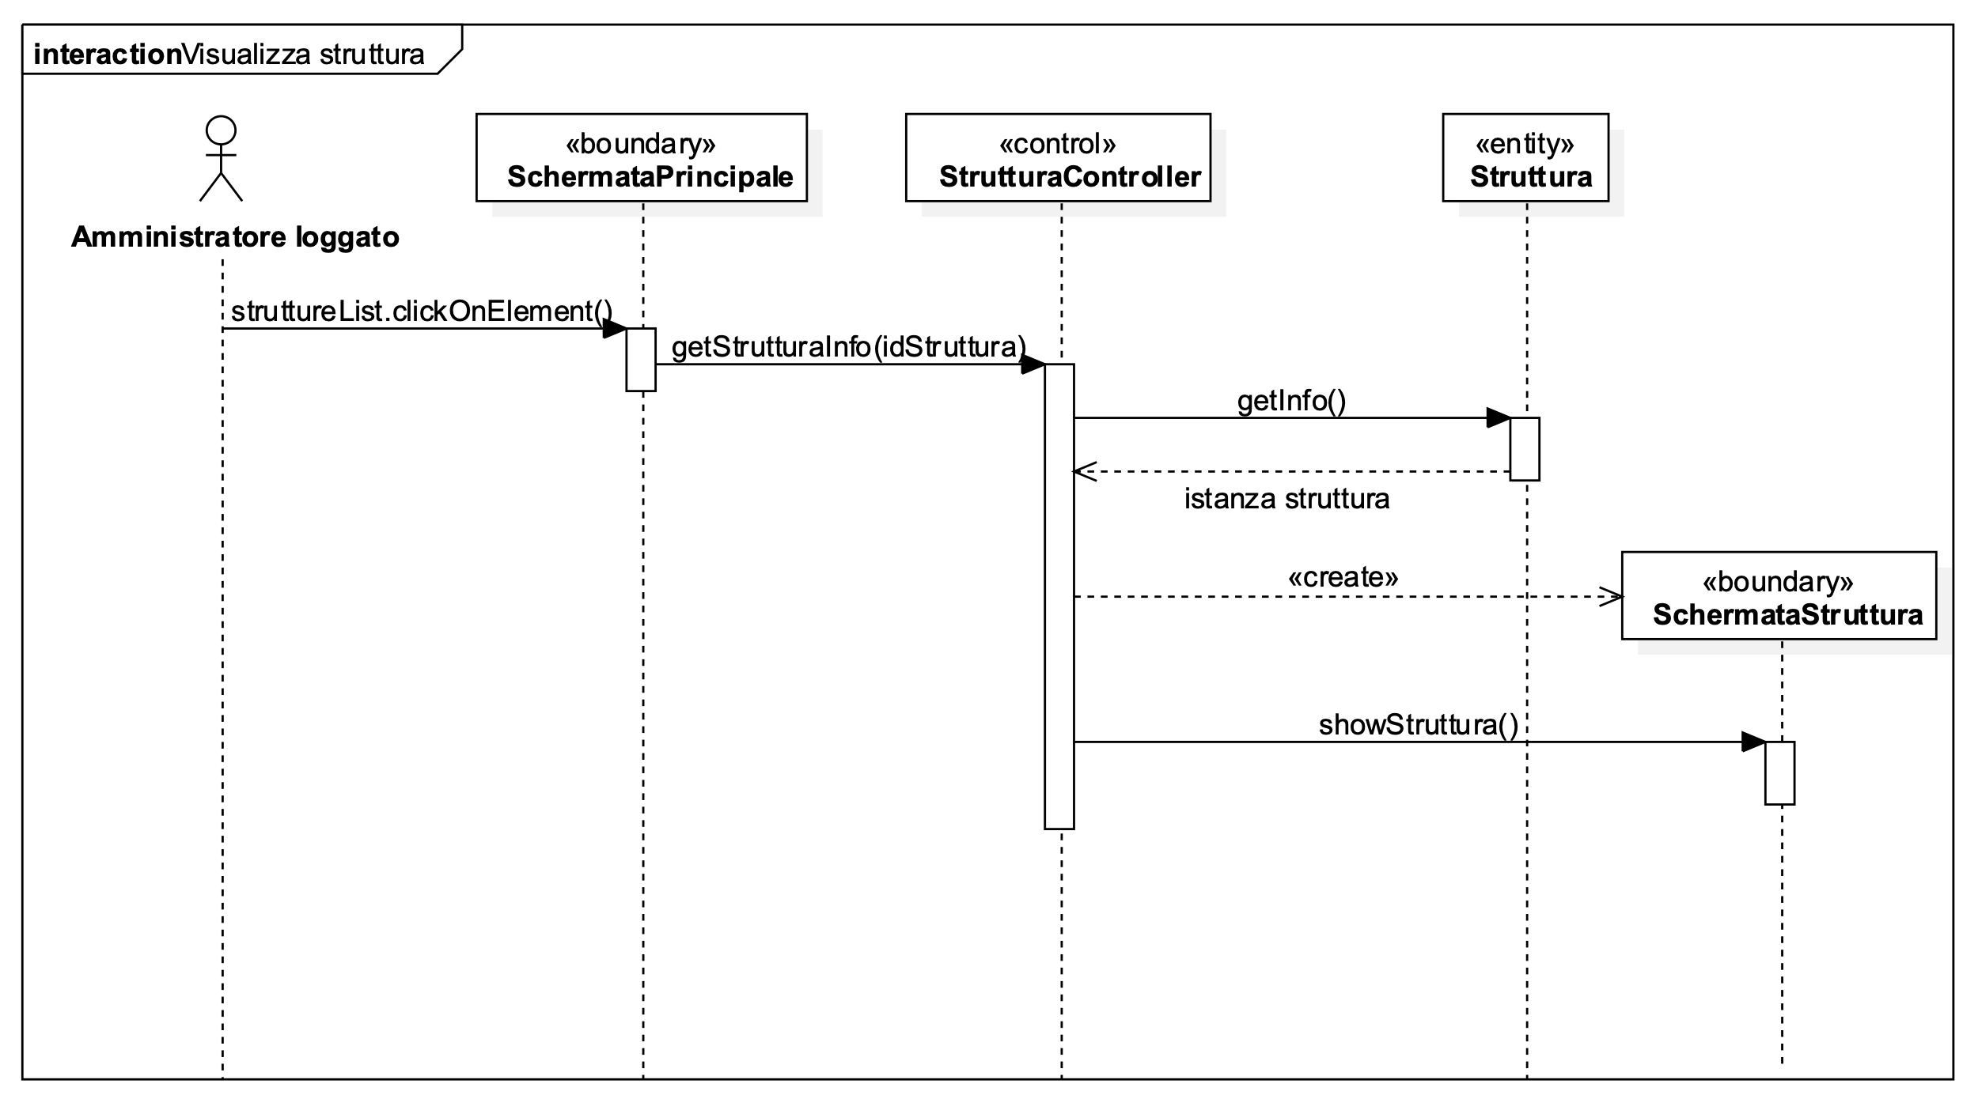

##### 2.5.2.2.5 Modifica Struttura DA FARE

##### 2.5.2.2.6 Elimina Struttura DA FARE

### 2.5.3 Statechart Diagram

#### 2.5.3.1 Mobile DA FARE

#### 2.5.3.2 Desktop

##### 2.5.3.2.1 Login Admin DA CONTROLLARE

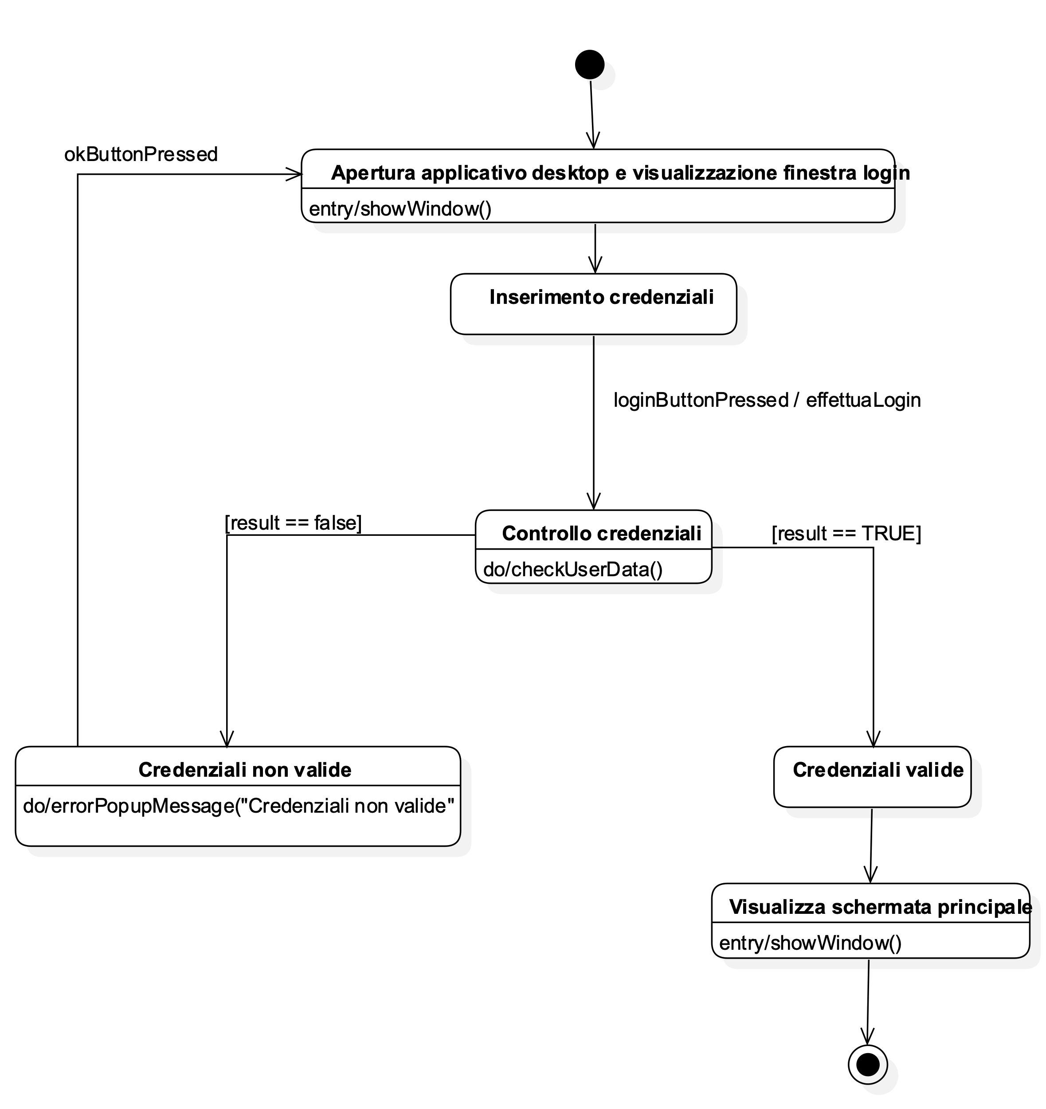

##### 2.5.3.2.2 Logout Admin DA CONTROLLARE

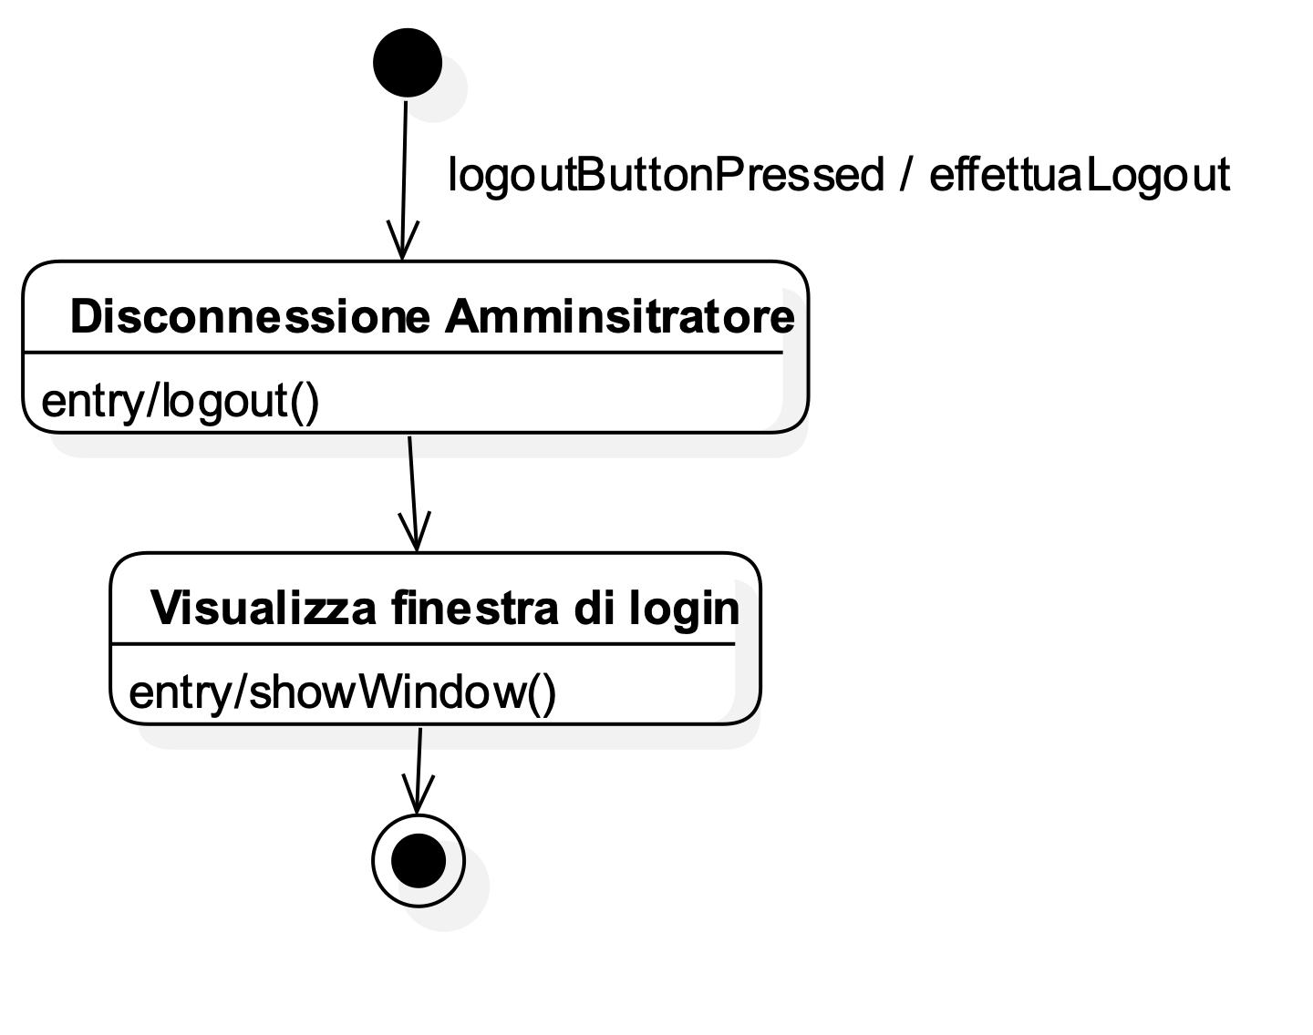

### 2.5.4 Activity Diagram

#### 2.5.4.1 Mobile DA FARE

#### 2.5.4.2 Desktop DA FARE

## 2.6 Pianificazione dettagliata dell’attività

# **3. Documento di System Design**

## 3.1 Analisi dell’architettura del sistema DA CONTROLLARE

Questo capitolo si occuperà dell’analisi dell’architettura che verrà utilizzata per lo sviluppo dell’intera piattaforma.

Data la tipologia di problema, l’architettura più naturale da utilizzare è quella client/server: gli utenti accederanno al client tramite smartphone o pc per interagire con il sistema che risiederà su di un server. Il server a sua volta consulterà il database per estrapolarne le informazioni, inserirne di nuove o eliminarle.

**#INSERIRE DISEGNO MOBILE-DESKTOP-SERVER-DATABASE#**

Questa tipologia di architettura ha una granularità molto elevata, il chè comporta numerosi vantaggi come la possibilità di aggiungere nuove tipologie di client senza la necessità di modificare gli altri livelli dell’architettura software o di cambiare completamente il sistema di memorizzazione delle informazioni senza causare problemi agli altri livelli.

### 3.1.1 Architettura client DA FINIRE

La piattaforma prevede due diversi client con scopi diversi ma che attingono allo stesso server e quindi database, l’applicativo mobile e l’applicativo desktop.

3.1.1.1 Applicativo Mobile

Sviluppato per piattaforma iOS (versione 13.0 in poi), in linguaggio Swift (versione 5.0). Per la realizzazione dell’interfaccia è stato utilizzato UIKit, un framework messo a disposizione da Apple e che consente di realizzare applicazioni che visivamente siano compatibili con il resto del sistema operativo iOS.

3.1.1.2 Applicativo Desktop

Sviluppato tramite il framework Java Swing e quindi compatibile con tutti i dispositivi che dispongono di una Java Virtual Machine.

Per entrambi gli applicativi è stata utilizzata una architettura multilivello come illustrato in seguito:

#INSERIRE IMMAGINE ARCHIETTURA MULTILIVELLO#

### 3.1.2 Architettura server DA FINIRE

Per la realizzazione del server è stato utilizzato il framework Java Spring Boot. Tale framework serve a sviluppare servizi web.

Per quanto riguarda la gestione della sicurezza, come la registrazione degli utenti e la gestione dei permessi di accesso alle varie funzionalità degli applicativi, è stato utilizzato Spring Security, un modulo del framework Spring che oltre a gestire l’autenticazione degli utenti, gestisce anche le varie autorizzazioni associate ad essi tramite il concetto di ruolo (admin, utente loggato o utente ospite).

### 3.1.3 Servizi cloud utilizzati DA FINIRE

Per la memorizzazione e l’hosting delle risorse utilizzate dalla piattaforma, sono stati utilizzati alcuni servizi offerti da Amazon Web Services:

* Relational Database Service (RDS), per lo storage del database (sviluppato in MySQL)
* Elastic Beanstalk, per l’hosting del server Spring
* Simple Storage Service (S3), per lo storage di tutte le immagini utilizzate dalla piattaforma (immagini delle strutture e foto del profilo), in modo da non appesantire inutilmente il database

## 

## 3.2 Diagramma delle classi di design

### 3.2.1 Mobile DA FARE

### 3.2.2 Desktop DA FARE

## 3.3 CRC Cards

### 3.3.1 Mobile DA FARE

### 3.3.2 Desktop DA FARE

### 3.4 Sequence Diagrams DA FARE

# **4. Documento di Testing del sistema**

## Test Plan per System Testing